

Jairo antonio naranjo ramirez
Mtro: carlos ivan sepulveda castillo
Programación orientada a objetos
Actividad 1
18/01/2005

/// Introducción ///
como inicio a esta clase y semestre vamos a trabajar en el área de programación de objetos
La cual es una de las más extensas y de las más solicitadas en el mercado laboral y para realizarlo trabajaremos con el software de VISUAL STUDIO CORE pero no nos limitaremos a esto también estaremos utilizando algunos software y servicios adicionales como por ejemplo GIT y GITHUB y especialmente en JAVA un lenguaje de programación muy conocido por usarse de base para aplicaciones conocidas (minecraft) además de ser un poco antiguo ( hablando en términos de tecnología ya que se fundó en 1995) el cual se creó basándose en algunos lenguajes conocidos pero que se volvió muy independiente lo que hace que siga bastante estable al día de hoy y en esta ocasión lo usaremos para crear un pequeño programa en visual studio que tendrá la capacidad de meter datos almacenarlos y mostrar datos en una pequeña interfaz de terminal y para explicar cómo lo realice aquí está el paso a paso como lo hice
/// Desarrollo ///
Una vez instalado todo lo necesario para conectarnos a nuestro git hub y poder utilizar java en visual studio
Vamos a comenzar con la creación de las carpetas necesarias para poder modularisar nuestro programa y para eso vamos a crear una carpeta llamada actividades y ahí dentro meteremos carpetas de actividades como serán act1, act2, act3, act4, act5 y así y en cada una meteremos un archivo de paquete de java y los llamaremos “modelo”, “process” y “UI” (user interface)
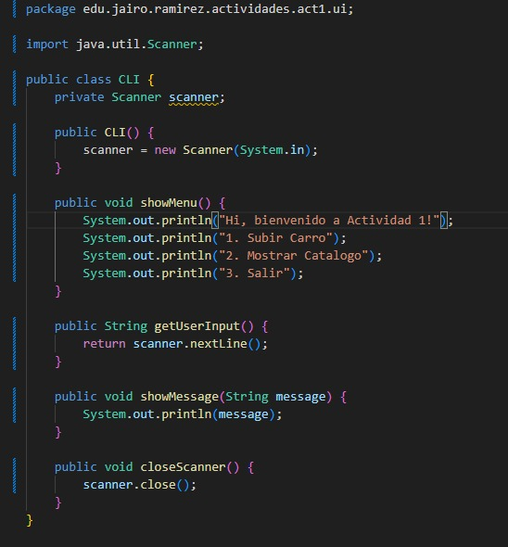
Y ahora si comenzaremos a trabajar con la creación de un archivo de java de tipo clase en la carpeta de UI a la que llamaremos CLI
El CLI es una forma de interactuar con la computadora utilizando líneas de comando (de ahí su nombre) (command line interface) y su funcionamiento es algo parecido a esto.
En general lo que hará será hacer aparecer nuestra interfaz o menú de interacción con la ayuda de los siguientes comandos:
Scanner: nos ayuda a cargar y leer los datos de entrada desde diferentes fuentes y en este caso será archivos
Para la impresión del menú de opciones de nuestra actividad usaremos
System.out.printIN (print): que hara aparecer mensajes en la terminal y nos ayudara a hacer aparecer nuestro menú e ira de la mano con
GetUser.Input: que nos ayudara a que el usuario pueda ingresar datos a nuestro programa
Algo a remarcar es que esto lo manejaremos como un dato STRING para que sea más fácil imprimirlo en pantalla
// 2 //
Ahora pasaremos a al archivo CAR que en esta ocasión será el encargado de mantener los datos guardados en formato parecido a un diccionario (no logre hacerlo funcionar a tiempo) es decir lo que hace es encapsular la información (de un coche en este caso) y para hacerlo funcionar vamos a hacer uso de las siguientes funciones y métodos:
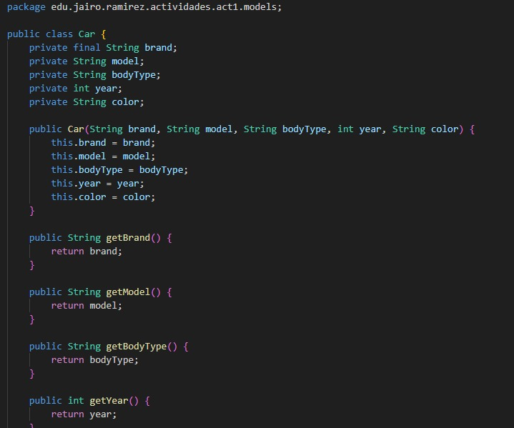
Para este trabajo vamos a hacer uso de
Prívate: que hará que los datos solo se puedan manejar en esa hoja de trabajo (por decirlo de una forma) y así no pueda ser invocado en otras zonas ajenas y lo usaremos para crear las variables que serán las características de los carros (hablando en promedio) como la marca del fabricante el modelo el tipo de carrocería el año y el color

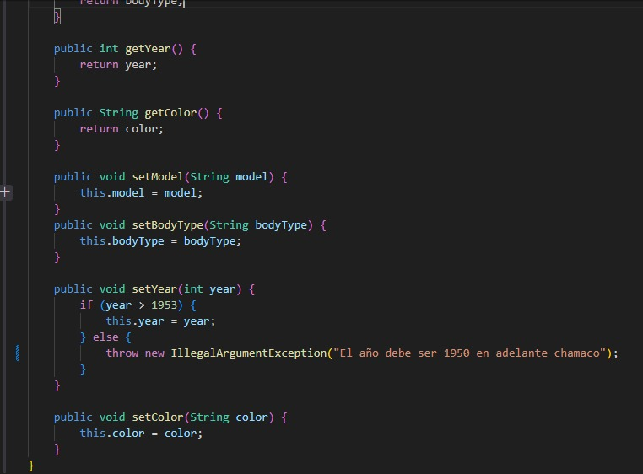
Y para poder ingresar y cambiar los datos en las variables haremos usos de getters y setters que nos ayudaran a acceder y modificar los valores de los atributos privados de una clase y que nos permitirá ser invocado por otras pestañas de trabajo si es necesario

// 3 //
Ahora pasaremos a StockManager que se encargara de organizar y acomodar los datos de los autos para poder ser invocadas más adelante y funciona algo parecido a esto:
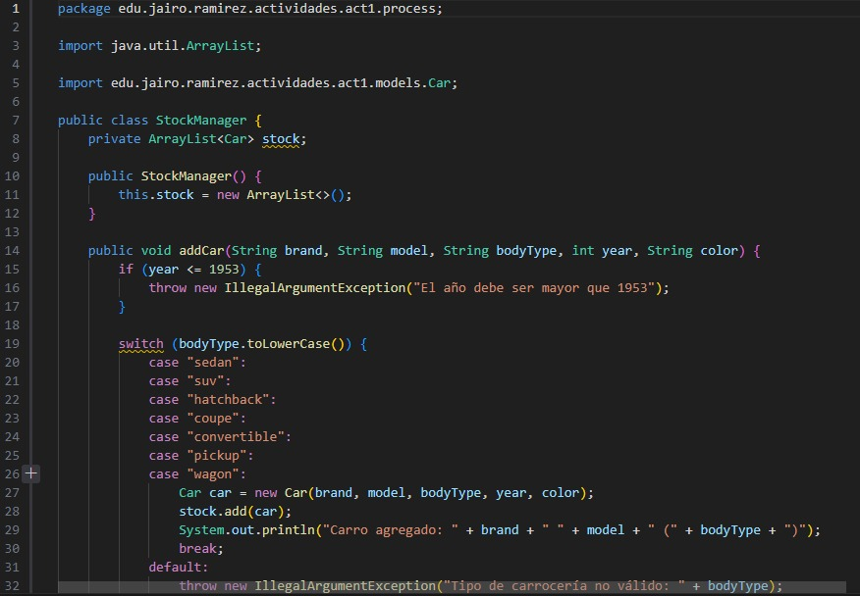
En este caso “stock manager” será lo que se invocara y la función “arraylist” de objetos CAR será la que almacena los carros en el inventario
El método “addcar” nos permitirá agregar un nuevo vehículo al inventario con las características necesarias si hay algún dato que no sea válido lanzara la excepción”ilegalargumentexceptoin” y para saber si es necesaria la intervención de la excepción usaremos la función “swicht” que validara los tipos de carrocería y si se valida y hay coincidencia se agregara si no entrara la excepción

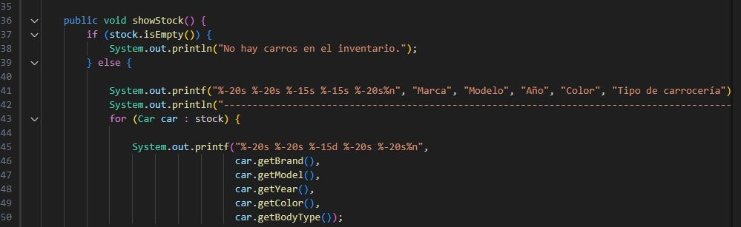
aquí la función “showstock” nos mostrara el inventario hasta el momento por lo que si no hay inventario nos mostrara un mensaje de que está vacío el inventario y por otro lado si hay datos los mostrara en pantalla
//STARTER //
En este caso la carpeta starter nos ayudara a crear la entrada para la aplicación de gestión de inventario de automóviles y funciona algo parecido a esto:
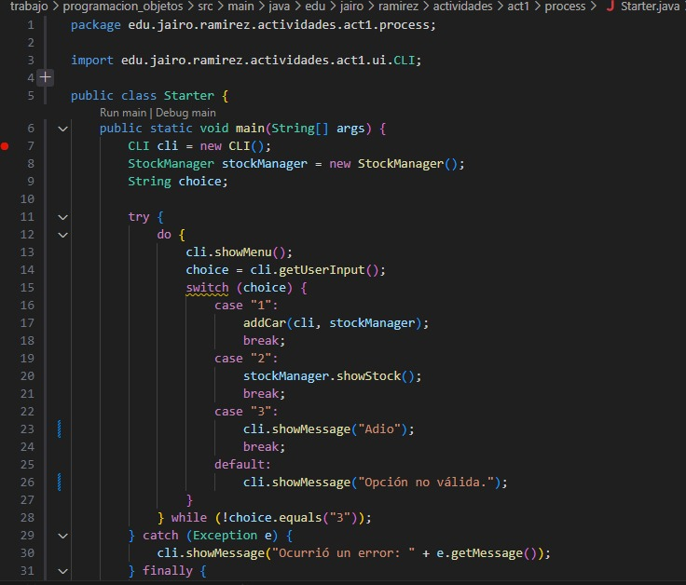
en esta parte es donde se van a invocar todos los módulos hechos anteriormente como por ejemplo CLI y el stockmanager
y usaremos “choice” para almacenar la opción seleccionada por el usuario
tambien usaremos “while “ para que se mantenga en bucle hasta elegir la opción 3
también llamaremos “cli.getuserimput()”para capturar la opción selecciona
y está adaptado a prueba de errores como por ejemplo si presionamos alguna tecla fuera de lo que pide el menú nos saldrá un mensaje de error y lo mismo al momento de salir nos mostrara un mensaje de salida
// Resultado final //
En mi caso tuve demasiados problemas al conectar las carpetas de los datos por lo que al no poder conectarse no me compilo también por temas de incompatibilidad con mi dispositivo de trabajo no se pudo compilar por lo que requeriré la ayuda de mis compañeros y del profesor para poder terminar esta actividad de forma aceptable
// Conclusión //
En conclusión este tema es muy complejo para ser un tema de inicio de curso pero nos abre y nos da una idea sobre cómo se realiza un programa a nivel profesional y nos ayuda a saber cómo debemos trabajar para así poder empezar a perfeccionar lo aprendido en clases y aprender a manejar los errores que contiene este trabajo además de eso nos ayudara a aprender a perfeccionar nuestro escribir del código que nos ayudara a hacer que sea leíble e interpretable por todos los integrantes de un equipo de trabajo.

